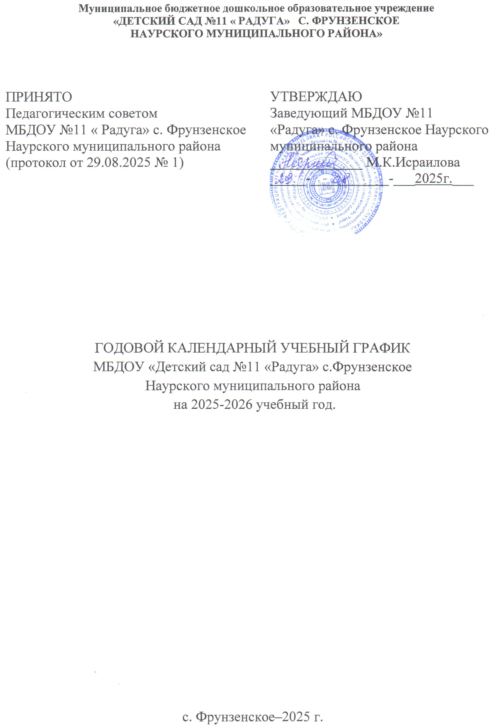Календарный учебный график

Календарный учебный график является локальным нормативным документом, регламентирующим общие требования к организации образовательного процесса в учебном году в МБДОУ «Детский сад №11 «Радуга» с. Фрунзенское Наурского муниципального района»
Календарный учебный график разработан в соответствии со следующими нормативными документами:
Федеральным законом от 29 декабря 2012 г. № 273-ФЗ «Об образовании в Российской Федерации» (часть 9 статьи 2);
Приказом Министерства просвещения Российской Федерации от 31 июля 2020 г. № 373 «Об утверждении Порядка организации и осуществления образовательной деятельности по основным образовательным программам дошкольного образования»
СанПиН 2.4.3648-20 «Санитарно-эпидемиологические требования к организациям воспитания и обучения, отдыха и оздоровления детей и молодежи»;
Федеральным государственным образовательным стандартом дошкольного образования (Утвержден приказом Министерства образования и науки Российской Федерации от 17 октября 2013 г. № 1155);
Уставом ДОУ.
Календарный учебный график учитывает в полном объеме возрастные психофизические особенности воспитанников и отвечает требованиям охраны их жизни и здоровья. Содержание календарного учебного графика включает в себя следующие сведения:
режим работы ДОУ;
продолжительность учебного года;
количество недель в учебном году;
сроки проведения мониторинга;
формы организации образовательного процесса в течение недели с учетом максимальной допустимой нагрузки в организованных формах обучения.

Режим работы ДОУ: 12-часовой (с 7.00 – 19.00), рабочая неделя состоит из 5 дней, суббота и воскресенье – выходные дни.
Продолжительность учебного года составляет 36 недель (1 и 2 полугодия) без учета каникулярного времени.

Содержание | Возрастные группы
Содержание | 1 – я младшая группа | 2 – я младшая группа | Средняя группа | Старшая группа
Количество возрастных групп | 1 | 1 | 1 | 1

Режим работы учреждения
Продолжительность учебной недели |  | 5 дней (с понедельника по пятницу)
Время работы возрастных групп |  | с 7.00 до 19.00 часов
Нерабочие дни |  | Суббота, воскресенье и праздничные дни
Мероприятия, проводимые в рамках образовательного процесса
Мониторинг достижения детьми планируемых результатов освоения основной общеобразовательной программы дошкольного образования:
Педагогическая диагностика, первичный мониторинг |  | Первая половина октября  2 недели
Итоговый мониторинг |  | Первая половина мая  2 недели
Дата начала учебного года | 1 сентября 2023 года
Дата окончания учебного года | 31 мая 2024 года
Продолжительность учебного года | 36 недель
Работа в летний оздоровительный период | 01.06.2025г. – 31.08.2025г.  Во время летнего оздоровительного периода проводится образовательная деятельность только художественно-эстетического и физкультурно-оздоровительного направлений (музыкальная, спортивная, изодеятельность), спортивные праздники
ПРОВЕДЕНИЕ ОРГАНИЗОВАННОЙ ОБРАЗОВАТЕЛЬНОЙ ДЕЯТЕЛЬНОСТИ
Недельная образовательная нагрузка (кол-во занятий/кол-во мин.) |  |  | 10/  1ч.40 мин. | 10/  2 ч. 30 мин. | 10/  3 ч. 20 мин. | 15/  6 ч. 15 мин.
Продолжительность ООД |  |  | не более 10 мин. | не более 15 мин. | не более 20 мин. | не более 25 мин
Продолжительность перерыва между ООД |  |  | 10 мин. | 10 мин. | 10 мин. | 10 мин.
Периодичность проведения родительских собраний |  |  | 1 родительское собрание: сентябрь-октябрь  2 родительское собрание: апрель-май

Приложение № 10
к СанПиН 2.3/2.4.3590-20

Режим питания в зависимости от длительности пребывания детей в ДОО

Время приема пищи | Приемы пищи в зависимости от длительности пребывания детей в  дошкольной организации
Время приема пищи | 8–10 часов | 11–12 часов | 24 часа
8.30-9.00 | завтрак | завтрак | завтрак
10.30-11.00 | второй завтрак | второй завтрак | второй завтрак
12.00-13.00 | обед | обед | обед
15.30 | полдник | полдник | полдник
18.30 | - | ужин | ужин
21.00 | - | - | второй ужин

